GUÍA COMPLEMENTARIA
Nombre:
Curso: | Séptimo Básico | Fecha:

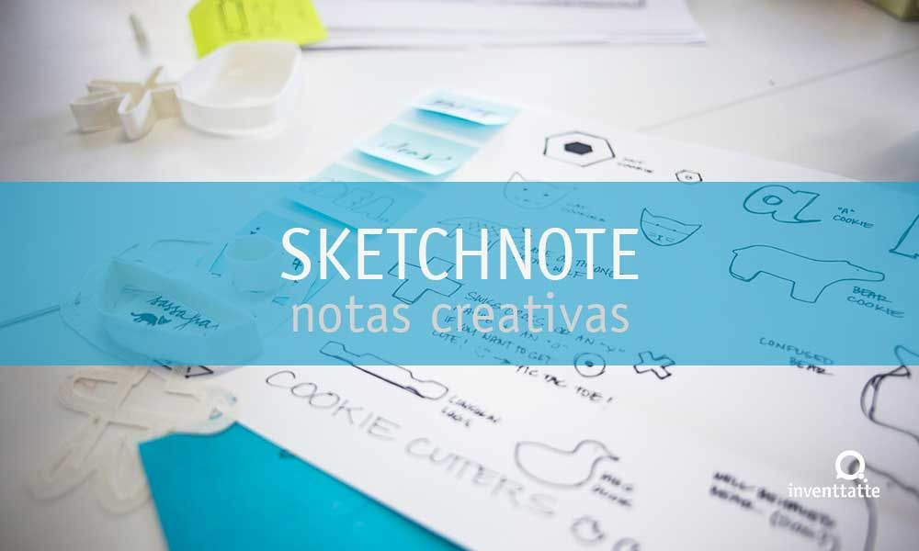
COMO ELABORAR UN SKETCHNOTE

¿Qué es un Sketch note?

El sketch note (apunte visual) es una representación gráfica de ideas y está constituido por elementos como palabras, tipografía, dibujos, flechas, marcos y muchos otros símbolos. Usualmente, se utiliza como método para tomar apuntes y según la opinión de quienes utilizan esta herramienta, es muy útil para mejorar la comprensión y la concentración. Además de esto, un sketch note es una puerta hacia la creatividad pues implica hacer uso de la imaginación para construir una síntesis de un discurso, explicación o lectura.

¿Cómo elaboramos un Sketch note?
Antes de elaborar un Sketch note, tienes que tener en cuenta que el Sketch note tiene unos componentes: título, tipografía, diagramas y dibujos, escritura, separadores, flechas, listas o viñetas, iconos, marcos y firma. Y que cada autor puede crear su propio diccionario visual formado por los componentes: tipo y tamaño de la letra, viñetas, conectores o flechas, marcos, símbolos y personajes o dibujos.

Para elaborar un Sketch note:
1. Título: escoger un título, hacerlo grande y llamativo con tipografía que impacte.
2. Estructura: escoger una estructura básica para organizar de principio a fin el sketch note.
3. Elementos: para que sea realmente efectivo, es necesario utilizar una gran variedad de elementos que enriquezcan esta representación visual.
4.Énfasis: es indispensable utilizar distintos estilos de texto para hacer énfasis en determinadas frases o ideas.
5. Conexiones: para conectar ideas, el estudiante tendrá que hacer uso de conectores como flechas, líneas punteadas, líneas gruesas, entre otros.

EJEMPLO DE SKETCHNOTE:

